ҚазақстанРеспубликасыОқу-ағартуминистрлігі

«Білім» кәсіби гуманитарлық-техникалық колледжі



**Зертханалық жұмыс №6**

**Тақырыбы: Программалауды үйрену. Практикалық тапсырмалар.**

|  |  |  |  |
| --- | --- | --- | --- |
| № | Жұмыстың орындау сапасы | Баға диапазоны | Орындаған % |
| 1 | Орындалған жоқ, сабақта себепсіз болмады. | 0 % |  |
| 2 | Жұмыстың орындалуы және студенттің белсенділігі | 0-50% |  |
| 3 | Жұмысты рәсімдеу | 0-20% |  |
| 4 | Анықтамалар мен техникалық әдістемелерді, пәннің оқу-әдістемелік кешенін, лекция конспектілерін қолдана білу. | 0-5% |  |
| 5 | Техникалық құралдарды пайдалана білу | 0-5% |  |
| 6 | Жұмысты қорғау | 0-20% |  |
|  | Қорытынды | 0-100% |  |

Оқытушы: Нургисаева У.М.

Студент:

Мамандығы:

Тараз 2025

**Программалауды үйрену. Практикалық тапсырмалар.**

Осы сілтеме арқылы өтіп, өз деңгейіңіз бойынша 15-20 есепті шығарыңыз <https://code.mu/ru/python/tasker/stager/>

1)Попросите пользователя ввести дату в формате год-месяц-день. Проверьте, ввел ли он корректное значение

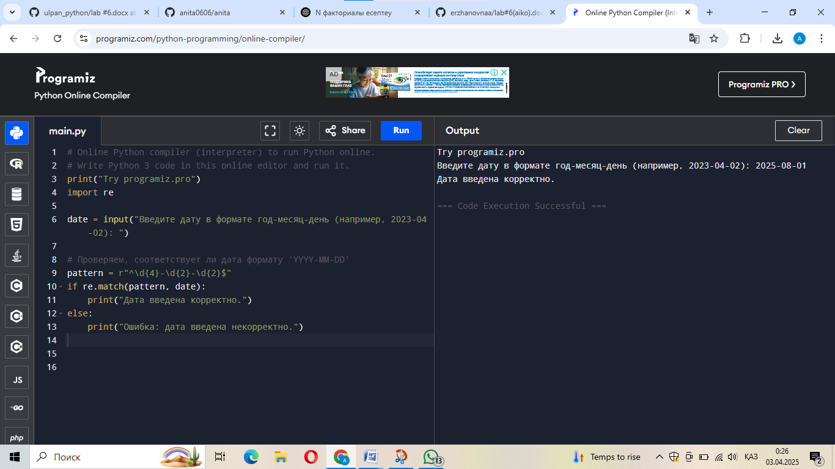

2)Попросите пользователя ввести целое число через консоль. Проверьте, ввел ли он корректное значение.

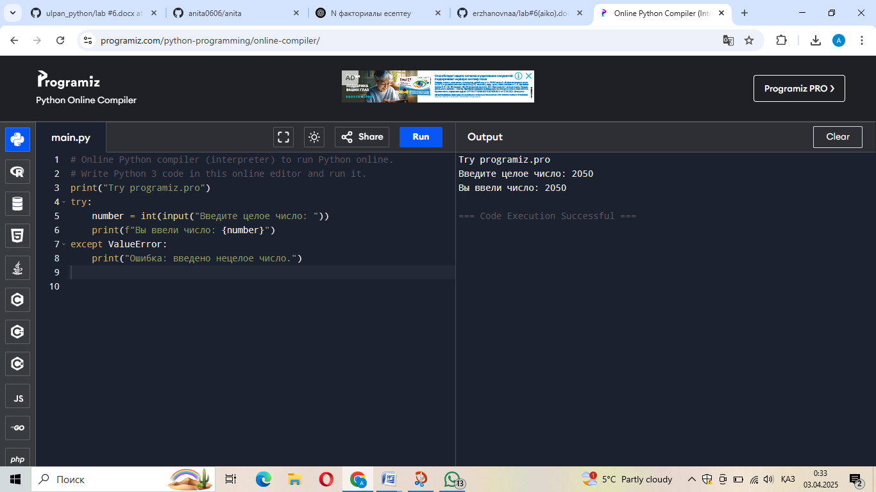

3)Напишите программу, которая сформирует следующую строку: '12345'

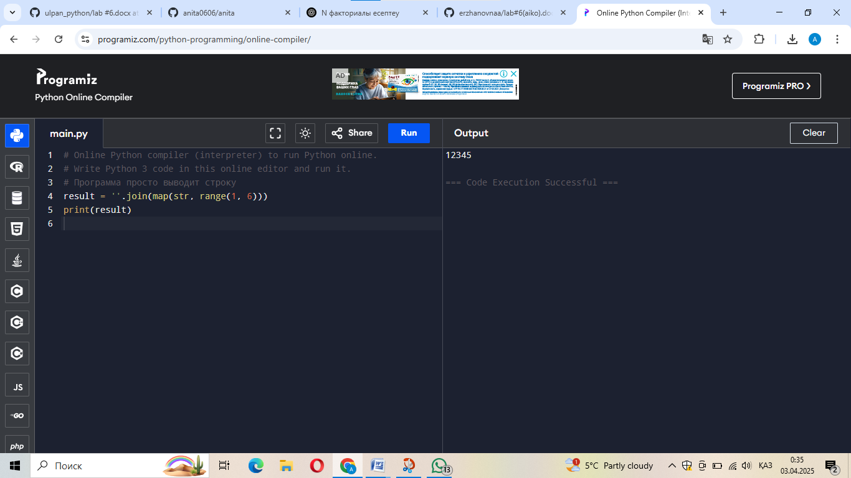

4) Дан некоторый список, например, вот такой:[1, 2, 3, 4, 5, 6] По очереди выведите в консоль подсписки из двух элементов нашего списка: [1, 2] [3, 4] [5, 6]

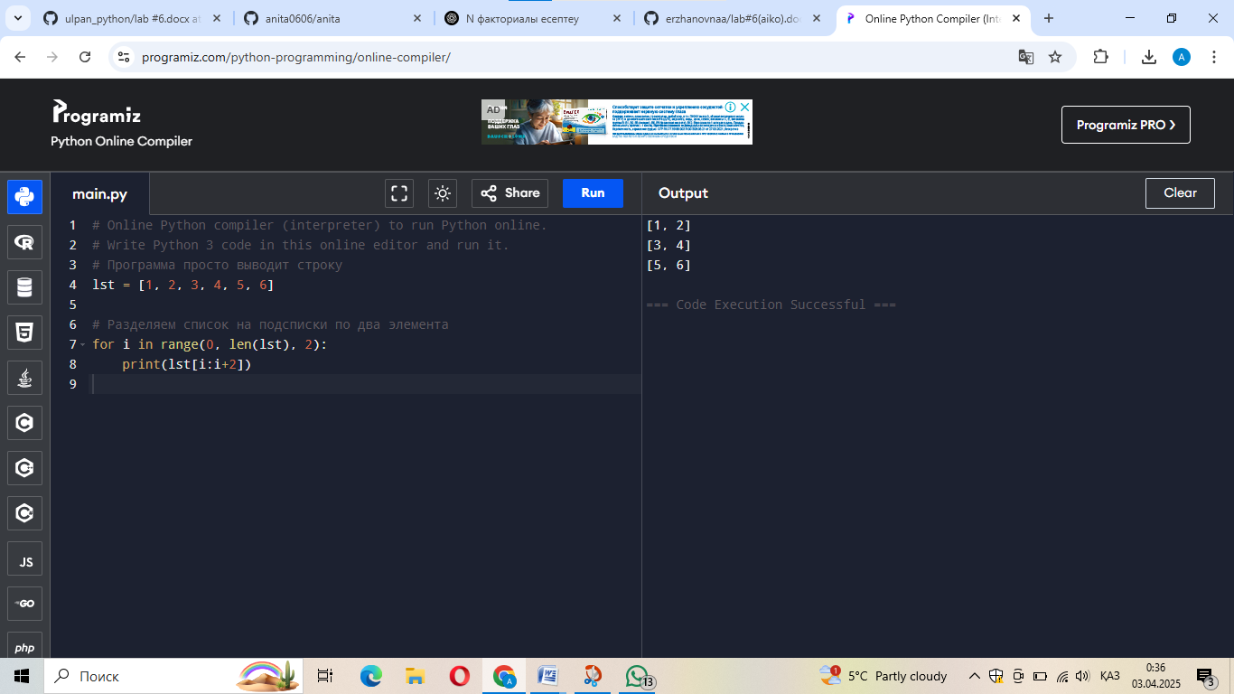

5) Сделайте функцию, которая вернет текущий день недели словом.

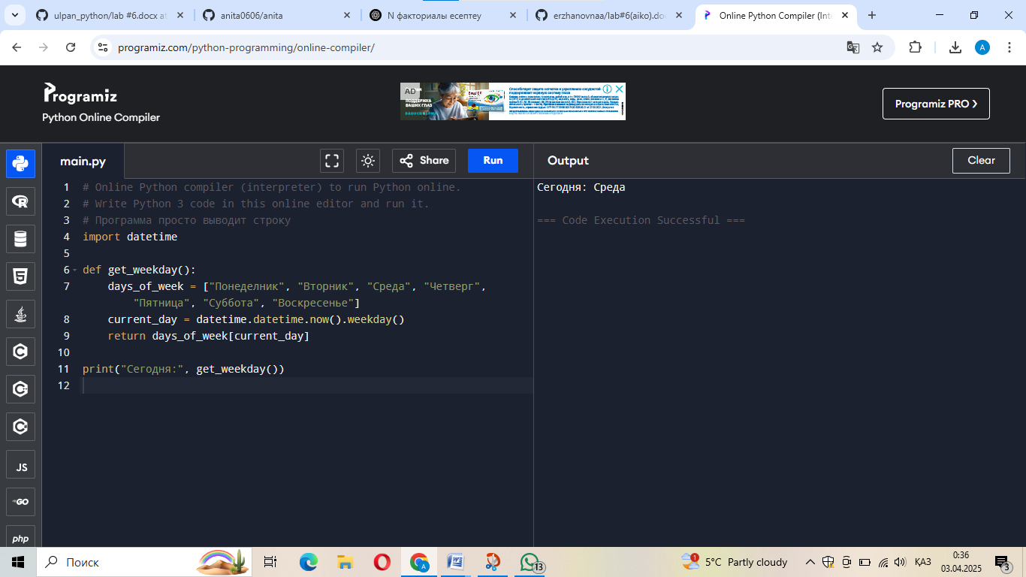

6) Сделайте функцию, которая параметром будет принимать число и удалять из него нули.

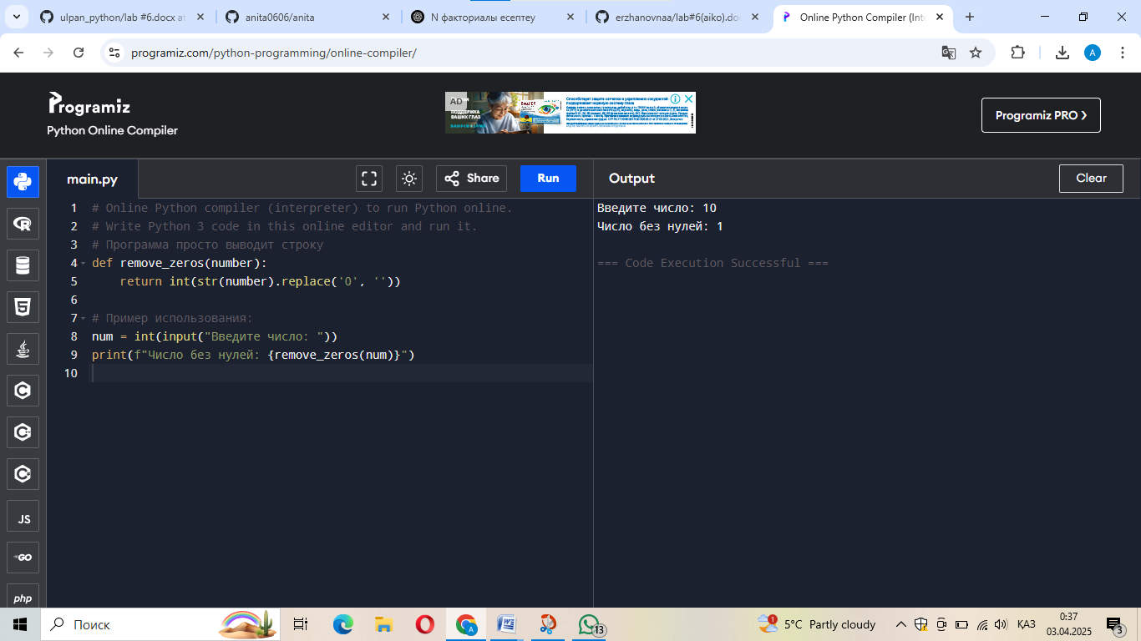

7) Сделайте функцию, которая параметром будет принимать список и возвращать случайный элемент этого списка.

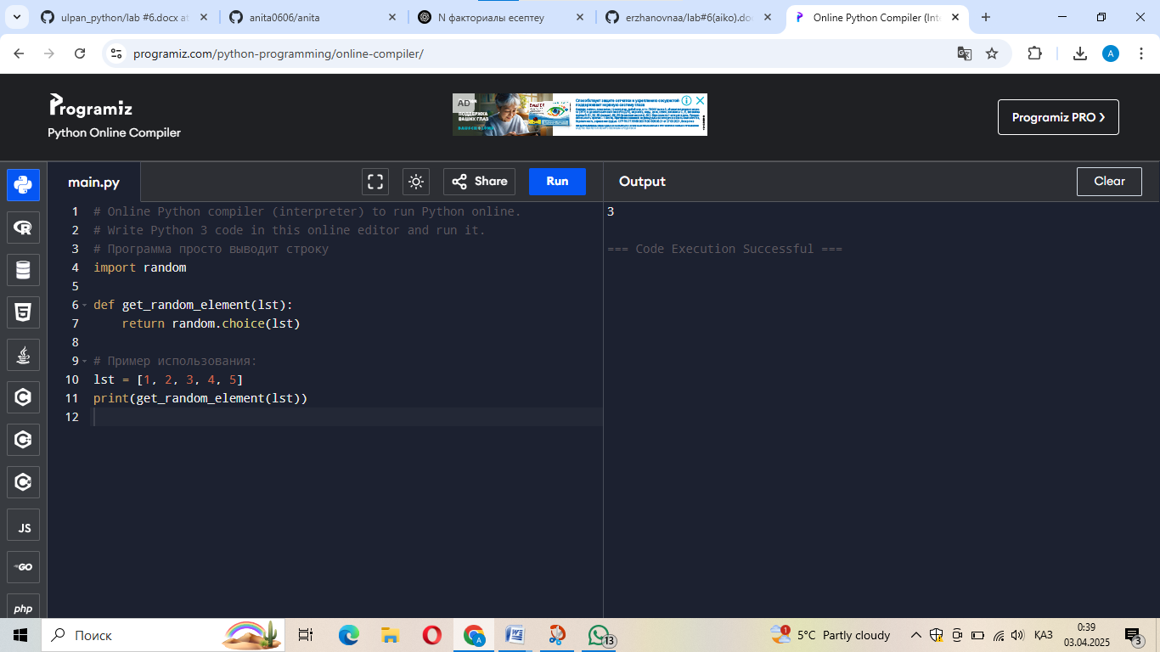

8) Сделайте функцию, которая параметром будет принимать список и возвращать случайный элемент этого списка так, чтобы одинаковые элементы не возвращались два раза подряд.

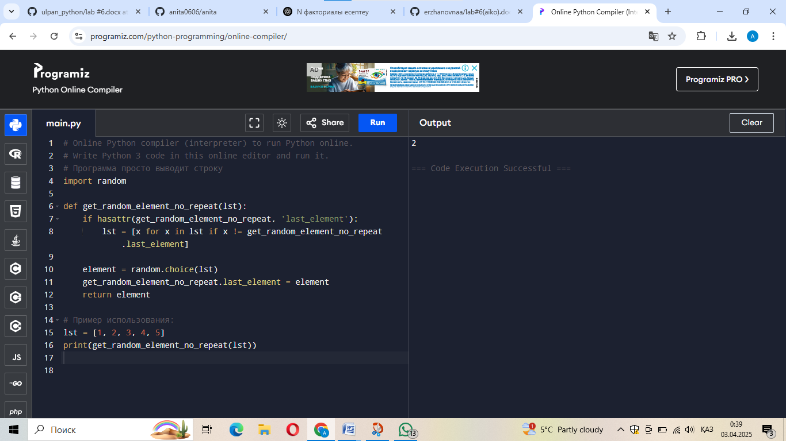

9) Дан произвольный двухмерный список: [ [11, 12, 13, 14, 15], [21, 22, 23, 24, 25], [31, 32, 33, 34, 35], [41, 42, 43, 44, 45], [51, 52, 53, 54, 55], ] Получите список элементов его главной диагонали: [ 11, 22, 33, 44, 55 ] 10) Пусть у нас есть дата 22.02.2017. В этой дате 4 двойки. Найдите все даты с 4-мя двойками в текущем столетии.

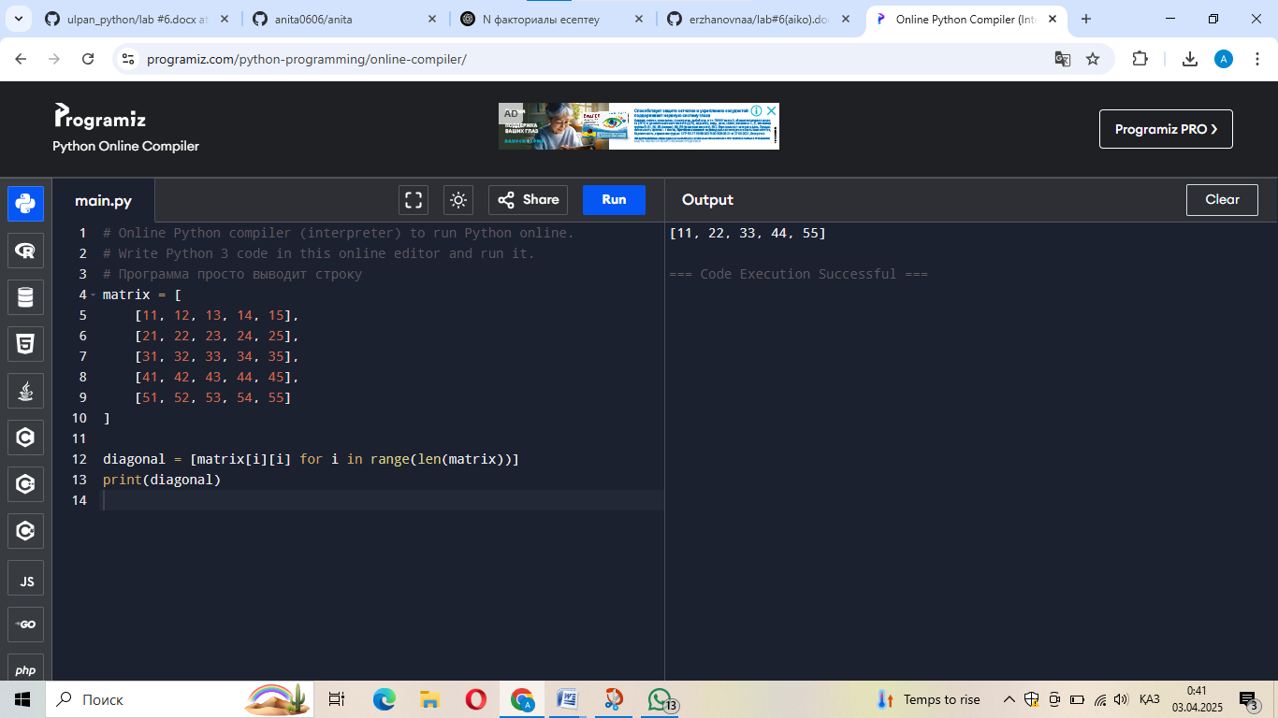

10) Пусть у нас есть дата 22.02.2017. В этой дате 4 двойки. Найдите все даты с 4-мя двойками в текущем столетии.

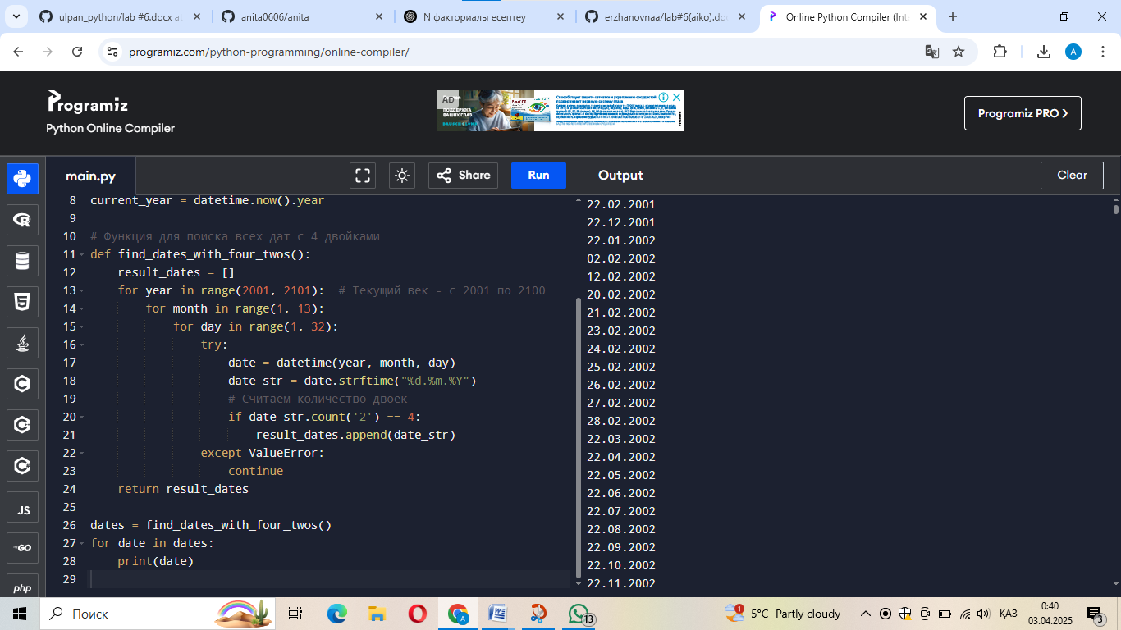

**Объяснение решений:**

1. **Дата в формате 'год-месяц-день'**: используем регулярное выражение для проверки формата.
2. **Целое число**: используем конструкцию try-except для проверки, что введенное значение является целым числом.
3. **Строка '12345'**: генерируем строку путем преобразования чисел 1-5 в строку.
4. **Подсписки из двух элементов**: разделяем список на подсписки с использованием срезов.
5. **Текущий день недели**: используем модуль datetime, чтобы получить текущий день недели.
6. **Удаление нулей из числа**: заменяем нули в строковом представлении числа.
7. **Случайный элемент из списка**: используем функцию random.choice().
8. **Без повторений подряд**: сохраняем последний выбранный элемент и фильтруем его из списка.
9. **Главная диагональ**: собираем элементы главной диагонали с помощью индексации.
10. **Поиск дат с 4 двойками**: перебираем все возможные даты в текущем столетии и проверяем, сколько двоек в их строковом представлении.

**Қорытынды**

**Тапсырмалардың қорытындысы:**

1. **Дата форматымен жұмыс істеу**: Дата форматын тексеру үшін регулярлық өрнектер (regex) қолданылды. Бұл әдіс қолданушыдан дұрыс енгізілген күнді алу үшін өте пайдалы.
2. **Целое число тексеру**: Пайдаланушыдан тек нақты сан енгізуді талап ету үшін try-except конструкциясы қолданылды.
3. **Қарапайым жолдарды құру**: Python-дағы сандарды жолға түрлендіру әдісі арқылы '12345' сияқты қарапайым жолды жасау мысалдары көрсетілді.
4. **Список бойынша итерация**: Список элементтерін жиі кездестіретін операцияларды орындау үшін цикл мен срездер қолданылды. Мысалы, екі элементтен тұратын подсписктерді алу.
5. **Уақытпен жұмыс**: Ағымдағы аптаның күнін табу үшін datetime модулін қолдандық. Бұл күндер мен уақыттармен жұмыс істеудің қарапайым және тиімді жолы.
6. **Математикалық операциялар**: Нөлдерді жою, кездейсоқ элементтерді таңдау, кездейсоқ элементтерді бір рет қайталанбау үшін арнайы әдістер мен логика қолданылды.
7. **Екімерлі тізімдермен жұмыс**: 2D тізімдердегі деректерді таңдаудың практикалық тәсілі ретінде диагональды элементтерді алу мысалын келтірдік.
8. **Нақты критерийлермен күндерді табу**: Біздің соңғы мысалымызда нақты талаптарға сәйкес келетін күндермен жұмыс істеудің нақты мысалы келтірілді.